平成20年9月18日
京都大学医学図書館

関連するオンラインレファレンスの検索

EndNote の検索結果レコードを選択し、 References メニューの URL→OpenURl Link をたどることで、「京大Article Linkerウィンドウ」が開きます。^{（注意１）}
京大ArticleLinkerでは、お探しの論文本文のフルテキスト（PDF/HTML）や京都大学蔵書検索KULINE、文献取り寄せの申し込みなどへのナビゲーションが行われます。^{（注意２）}

※ご利用には事前にEndNote側で以下の設定を行う必要があります。

１）Edit→Preference→URLs & Linksを開きます。
２）初期状態では下図のようになっているので、EnableOpenURLをチェックします。
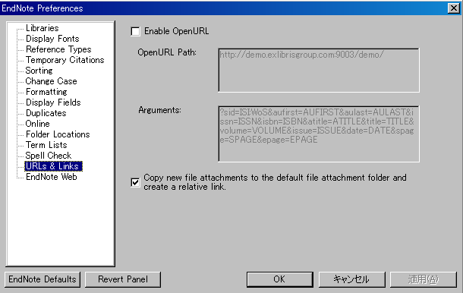

３）OpenURL Pathを以下のように書き換え、
http://tt2mx4dc7s.search.serialssolutions.com/
またArguments (引数)もデフォルトの（?sid=ISI:WOS）を（?sid=ISI:endnote）と変更します。

４）下図のようになったら、OKしてウィンドウを閉じます。
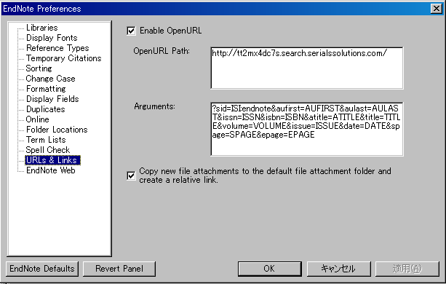

○以降、References メニュー URL→OpenURl Link をたどることで、「京大Article Linkerウィンドウ」が開きます。
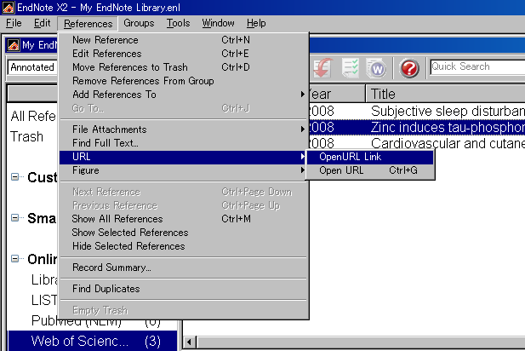

（注意１）
EndNote Version X の場合、レコード一覧からOpenURl Link は有効になりません。レコードをクリックして詳細表示画面にしてから、OpenURl Link を実行してください。

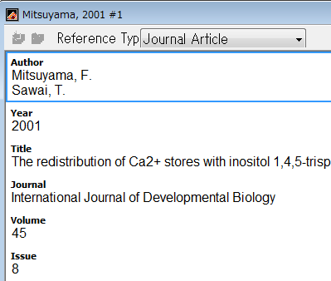
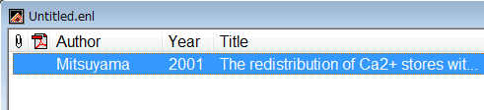

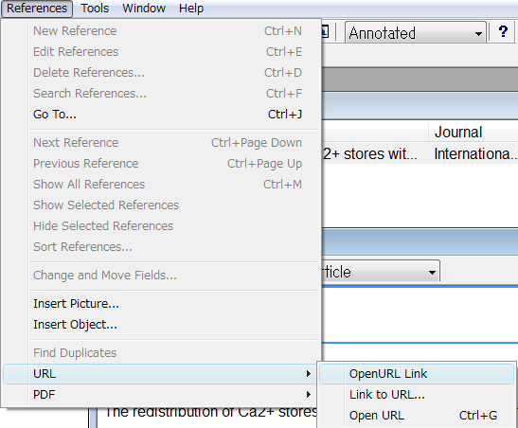
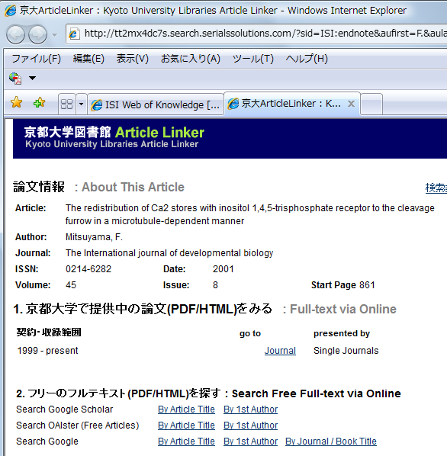
（注意２）ただし、EndNote側のデータが日本語の場合は、「京大Article Linkerウィンドウ」を開くブラウザ種別により、文字化けをおこす場合があります。

 | Version  Browser | Internet Explorer  6 & 7 | Firefox  2 & 3 | Safari 3
Win | EndNote X | ×：文字化け | ○：問題なし | （未調査）
Win | EndNote X1 | ×：文字化け | ○：問題なし | △：文字化けはしないが日本語を無視する。英数字のみ正常表示。
Win | EndNote X2 | ×：文字化け | ○：問題なし | △：文字化けはしないが日本語を無視する。英数字のみ正常表示。
Mac | EndNote X2 | － | ○：問題なし

起動するブラウザはEndNote Preferencesにて設定しています。
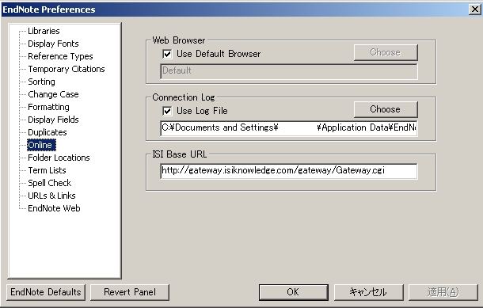

Internet Explorer, Firefox, Safari それぞれをパソコンの標準（Default)ブラウザに設定する方法は、以下をご参照ください。
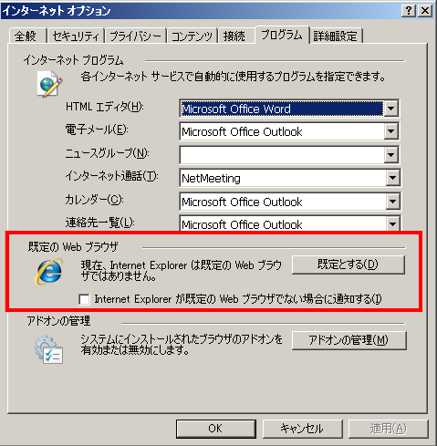

Internet Explorer

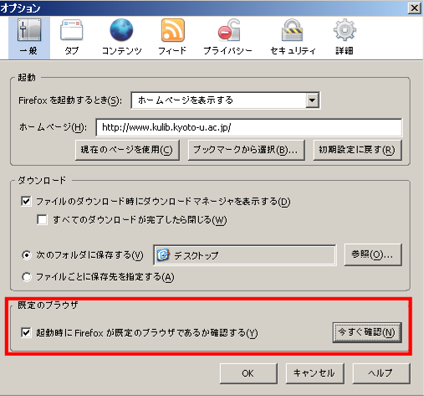

Firefox

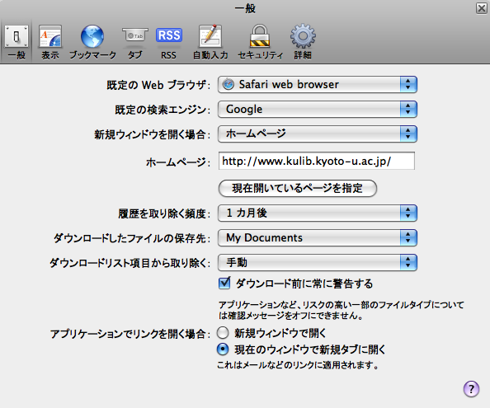

Safari

